01

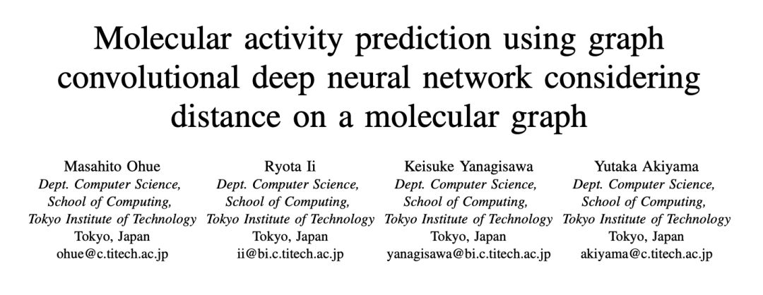

机器学习通常用于虚拟筛选，以寻找对目标蛋白质具有药理活性的化合物。weave module 是一种图卷积深度神经网络，不仅可以聚焦原子信息，还可以聚焦原子对信息。因此，它可以考虑到不相邻的原子的信息。然而，图上的距离和三维坐标距离之间的相关性是不确定的。在这篇文章中，我们提出了三个对 weave module 的改进，首先

修改图上 ring atoms 之间的距离，使图上的距离更接近坐标的距离；其次，

根据成对特征卷积层中图上的距离，使用不同的权重矩阵；最后，

在将成对特征转换为原子特征时，使用按距离加权的和。

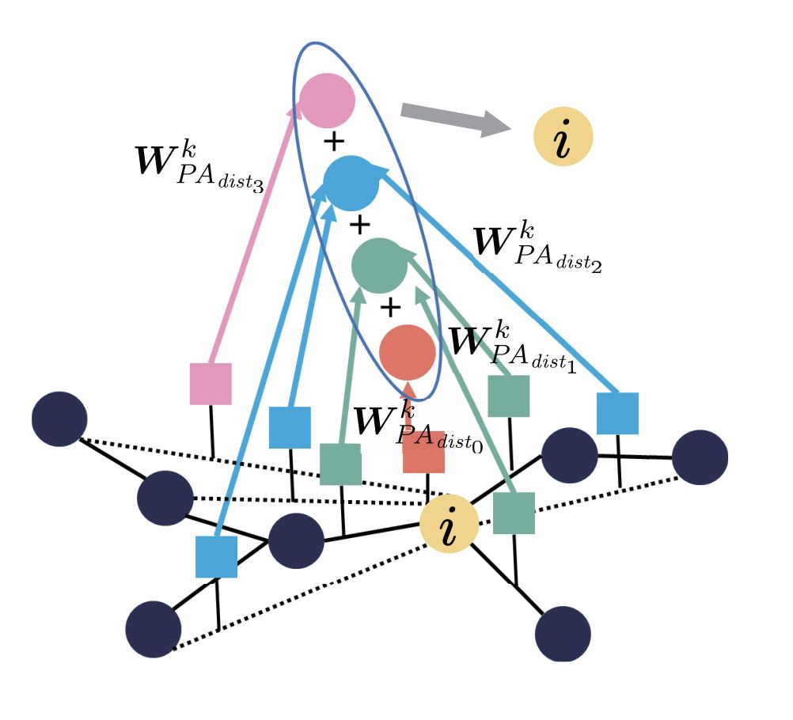

**论文链接：https://arxiv.org/pdf/1907.01103.pdf**